作品编号：TJJM20250306023668

2025年（第十一届）全国大学生统计建模大赛
参赛作品

参赛学校 | ： | 广东外语外贸大学
论文题目 | ： | “数”绘共同富裕之路：融合机器学习与统计模型对中国收入分布极化测度、演变与预测研究
参赛队员 | ： | 卢利斯、钟智琳、雷穗辉
指导老师 | ： | 周迪

“数”绘共同富裕之路：融合机器学习与统计模型对中国收入分布极化测度、演变与预测研究

摘要
党的二十大报告强调 “中国式现代化是全体人民共同富裕的现代化”， 在推进共同富裕的进程中， 要 “规范收入分配秩序， 规范财富积累机制”。2012年至2022年间，中国家庭收入经历了显著增长，但与此同时，收入分配的极化问题也愈发显著。据国家统计局数据显示，2010年后全国居民人均可支配收入基尼系数每年均处于0.45以上，远超0.4的国际通用警戒线水平。这种极化表现为低收入群体和高收入群体规模扩大，而中间收入阶层相对萎缩，呈现“U”型分布。识别并理解该现象的驱动因素，是制定有效促进共同富裕政策的关键。
本研究融合机器学习中的倾向得分加权（PSW）技术与统计学 DiNardo-Fortin-Lemieux（DFL）分解框架，深入剖析2012年至2022年间中国家庭对数收入分布变化的驱动机制。我们利用中国家庭追踪调查（CFPS）2012年和2022年截面数据，在进行数据清洗和协变量选取后，运用基于逻辑回归的PSW方法为2012年样本赋予权重，使其在可观测家庭特征（资产负债比、家庭规模、住房价值、金融资产、房贷额）分布上与2022年样本可比，进而构建反事实分布。在此基础上，通过核密度估计等方法，运用DFL分解将收入分布变化量化为构成效应（由可观测特征分布变化导致）和结构效应（由特征回报率变化或未观测因素导致）。为进一步剖析构成效应的内部组成，我们引入近似 Shapley 分解，量化各可观测家庭特征的边际贡献。
研究发现，2012-2022年间中国家庭收入极化的主导驱动力是结构效应，而非选取的五个家庭经济特征的构成效应。分解结果显示，构成效应的整体贡献有限且内部作用复杂、相互抵消；而结构性因素（如宏观经济变迁、技术进步、政策等）是导致收入差距扩大和分布形态两极化的关键。此外，基于历史极化指数时间序列的线性预测表明，未来几年极化趋势可能持续，特别是下层极化风险值得关注。本研究为理解中国收入极化及其政策应对提供了量化证据和分析工具。
关键词：家庭收入极化；DFL分解；机器学习；倾向得分加权；构成效应；结构效应；Shapley分解

目录
摘要 I
表格与插图清单 VII
一、引言 1
（一） 研究背景与意义 1
1. 研究背景： 1
2. 收入不平等与收入极化概念的区分： 1
（二） 文献述评 1
1. 国内外关于收入极化理论、测度与分解方法的研究： 1
2. 中国收入不平等与极化问题的相关研究现状及主要发现： 2
（三） 研究内容与主要贡献 2
1. 核心问题： 2
2. 本研究的主要创新点在于： 2
3. 研究的预期贡献包括： 3
（四） 技术路线与论文结构 3
1. 本研究的技术路线： 3
2. 论文结构安排： 3
二、数据准备与研究方法 4
（一） 数据准备与协变量选取 4
1. 数据清洗步骤： 4
（二） 反事实分布构建：倾向得分加权 (Propensity Score Weighting, PSW) 5
1. 理论基础： 5
2. 模型设定： 5
3. 模型形式： 5
4. 操作步骤： 5
5. 权重计算与处理： 6
6. 权重截断： 6
7. 有效性诊断与评估 6
（三） 核密度估计 (Kernel Density Estimation, KDE) 7
1. 方法概述与研究应用 7
2. 加权核密度估计公式 8
3. 核函数与窗宽选择 9
（四） DFL分解方法 9
1. 构成效应( Composition Effect, $cy$）： 9
2. 结构效应( Structure Effect, $sy$)： 9
3. 总效应： 10
4. 构成效应的序贯分解（Sequential Decomposition） 10
（五） 收入极化与分解 10
1. 基于相对分布方法的收入极化测度: 10
2. 极化变化的 DFL分解: 11
（六） Shapley分析 12
1. 定义： 12
2. 公式： 12
3. 在本研究中的应用：近似分解构成效应 12
三、实证结果分析 13
（一） 家庭收入相对分布及极化分析 13
1. 位置效应：收入的普遍增长与离散度增加 13
2. 形状效应：显著的“U型”极化特征 14
3. 量化分析：相对极化指数 15
（二） 倾向得分匹配结果与平衡性检验 15
1. 倾向得分分布与重叠性： 16
2. 协变量平衡检查-加权前 16
3. 协变量平衡检查-加权后：加权效果显著 17
4. 权重分布与有效样本量 (ESS)： 18
（三） 收入分布变化的DFL分解 19
1. 结构性/残差效应是极化的主导驱动力： 19
2. 构成效应内部的微弱且复杂的相互作用(Shapley分解和单独协变量效应) 20
3. 综合解读 22
（四） 收入极化趋势预测 22
四、结论与讨论 23
（一） 主要研究结论： 23
（二） 政策建议: 24
1. 强化底层支撑，提升低收入群体相对地位: 24
2. 促进中等收入群体发展，缓解“中等收入陷阱": 24
3. 调节高收入，规范财富积累机制: 24
4. 深化结构性改革，优化收入决定机制: 25
5. 加强监测与研究: 25
（三） 局限性 25
1. 数据层面的限制 25
2. 变量选择与遗漏 25
3. 预测模型简化： 26
参考文献 27
附录 28
（一） 软件与主要库 28
（二） 主要分析代码 28
致谢 28

表格与插图清单

图1.家庭收入分布对比
图2.相对密度分布
图3.倾向得分分布重叠检查
图4.协变量平衡检查-加权前
图5.协变量平衡检查-加权后
图6.权重分布
图7.DFL分解图
图8.构成效应的近似Shapley分解
图9.DFL分解：单独协变量调整效应
图10.家庭收入极化趋势预测（线性回归）

“数”绘共同富裕之路：融合机器学习与统计模型对中国收入分布极化测度、演变与预测研究

一、引言

研究背景与意义

研究背景：
近年来, 随着中国经济社会的快速发展, 收入分配问题已成为影响社会公平与经济可持续发展的关键议题。在全面建设社会主义现代化国家的进程中, 实现共同富裕成为国家发展的重要目标。然而，在关注整体收入增长的同时，收入分配结构的变化，特别是收入极化现象的加剧，日益引发关注。所谓收入极化，不同于仅衡量收入差距大小的收入不平等，它更侧重于描述收入分布形态向两端聚集的趋势——即低收入群体和高收入群体的规模同时扩大，而作为社会“稳定器”的中等收入阶层相对萎缩，常呈现出“U型”或“中间塌陷”的分布特征。 这种现象的加剧则可能对社会公平和经济协调发展构成潜在威胁，甚至可能引致社会结构固化、流动性下降等问题。因此, 深入研究收入分配的动态变化及其驱动因素, 尤其是识别和理解收入极化这一特定现象的成因与演变， 对于制定有效的政策以促进共同富裕具有重要的理论和现实意义。

收入不平等与收入极化概念的区分：
在收入分配研究中，收入不平等和收入极化是两个密切相关但又有所区别的概念。收入不平等主要关注收入差距的大小，而收入极化则更强调收入分布的两极分化趋势，即低收入群体和高收入群体的规模扩大，而中间收入阶层相对萎缩。这种极化现象可能导致社会阶层固化，加剧社会矛盾，因此研究收入极化的成因及其演变具有独特的价值。

文献述评

国内外关于收入极化理论、测度与分解方法的研究：
国内外学者对收入极化问题进行了广泛的研究。我们深入学习了Clementi, F., Dabalen, A. L., Molini, V., & Schettino, F. (2015). When the Centre Cannot Hold: Patterns of Polarization in Nigeria. Review of Income and Wealth。在理论层面，收入极化被视为收入不平等的一种特殊形式，其形成机制可能与技术进步、产业结构调整、全球化等因素密切相关。在测度与分解方法上，极化指数、相对分布法、DiNardo-Fortin-Lemieux(DFL)分解等方法被广泛应用于分析收入分布的变化及其驱动因素。然而，现有研究在方法上仍存在局限性，例如在处理非随机样本偏差时缺乏有效的技术手段，且对收入极化的分解不够深入。

中国收入不平等与极化问题的相关研究现状及主要发现：
在中国，收入不平等与极化问题一直是学术界和社会关注的焦点。我们深入学习了，王晶,董日宇,高艳云.中国家庭财富分布的极化特征——基于相对分布法的测度与分析、黄永强.中国收入极化问题及其影响因素研究。近年来的研究表明，中国收入不平等程度较高，且存在明显的区域和群体差异。然而，现有研究多集中于收入不平等的测度，对收入极化的研究相对较少，且缺乏基于最新数据的深入分析。此外，现有研究在分解收入极化成因时，未能充分考虑可观测特征与未观测因素的交互作用，导致对极化驱动因素的理解不够全面。

研究内容与主要贡献

核心问题：
本研究聚焦于2012年至2022年间中国家庭收入极化现象的动态变化及其驱动因素。通过整合中国家庭追踪调查（CFPS）数据，运用倾向得分加权（PSW）和DiNardo-Fortin-Lemieux(DFL)分解框架，结合极化指数分解和Shapley分析等方法，深入剖析收入极化的构成效应和结构效应。研究的核心问题是：在这一时期内，中国家庭收入极化的主导驱动力是什么？家庭经济特征的分布变化（如资产负债率、家庭规模、住房价值等）是否对收入极化产生了显著影响？

本研究的主要创新点在于：
- 采用基于机器学习的倾向得分加权技术处理非随机样本偏差，提高了因果推断的可靠性。
- 结合DFL分解框架，对收入极化进行系统性分解，区分构成效应和结构效应。
- 运用极化指数分解和Shapley分析等方法，深入分析各因素对收入极化的具体贡献。
- 在分析历史演变的基础上，本研究进一步利用线性回归这一基础机器学习方法，对未来几年的收入极化指数进行趋势预测，为理解极化问题的长期性提供量化参考。

研究的预期贡献包括：
- 理论上，丰富了收入极化研究的理论框架。
- 方法上，提供了处理非随机样本偏差和分解收入极化的新方法：基于机器学习方法的倾向得分加权技术（PSW）。
- 实证上，基于最新数据揭示了中国家庭收入极化的动态变化及其驱动因素。
- 政策上，为制定缓解收入极化、促进共同富裕的政策提供科学依据。

技术路线与论文结构

本研究的技术路线：
首先，对2012年和2022年的中国家庭追踪调查（CFPS）数据进行整合与清洗，并选取资产负债率、住房价值、金融资产、住房债务和家庭规模等五个关键家庭经济特征作为协变量。接着，通过收入分布直方图和极化指数，对家庭收入的相对分布及极化现象进行描述性统计分析，初步判断收入增长与分布形态变化的关系。然后，运用机器学习中的逻辑回归方法估计倾向得分，并通过倾向得分加权（PSW）技术对样本进行加权处理，平衡处理组（2022年）和对照组（2012年）之间的协变量分布，同时进行平衡性检验，确保协变量在加权后达到平衡。在此基础上，利用DiNardo-Fortin-Lemieux（DFL）分解方法，结合核密度估计构建反事实分布，量化分析收入分布变化的驱动因素，区分构成效应和结构效应，并进一步通过Shapley分解剖析构成效应内部的微弱且复杂的相互作用。然后，基于DFL分解结果，得出2012-2022年间中国家庭收入极化的主导驱动力。最后，基于计算得到的历史极化指数时间序列，利用线性回归模型对未来收入极化趋势进行预测与可视化。

论文结构安排：
第一章介绍研究背景和研究目的，第二章介绍数据准备与研究方法，包括数据清洗、协变量选取、倾向得分加权、核密度估计和DFL分解等；第三章展示实证结果分析，包括家庭收入相对分布及极化分析、倾向得分匹配结果与平衡性检验、收入分布变化的DFL分解、进行极化趋势预测等；第四章总结研究结论，并提出政策建议。

二、数据准备与研究方法
本研究旨在运用 DiNardo, Fortin, 和 Lemieux (DFL, 1996) 分解框架，结合倾向得分加权 (Propensity Score Weighting, PSW) 技术，剖析 2012 年至 2022 年间中国家庭对数收入分布变化的驱动因素。核心目标是量化区分两类效应：一是由于可观测的家庭特征（即协变量）分布变化所导致的构成效应 (Composition Effect)，二是由于这些特征与收入之间的关系（即特征回报率）或未观测因素变化所导致的结构效应 (Residual/Wage Structure Effect)。

数据准备与协变量选取
研究首先整合了来源于中国家庭追踪调查（CFPS）的2012年和2022年截面数据。本论文使用数据部分来自北京大学资助、北京大学中国社会科学调查中心执行的中国家庭追踪调查。

数据清洗步骤：
  - 对数据进行了标准化处理，确保家庭 ID 的一致性，并提取了核心变量：家庭总收入，以及用于构建分析所需的协变量信息，主要涉及收入、资产、负债和家庭规模等方面。
  - 基于原始数据计算了关键指标，包括家庭总资产、总负债、资产负债比、以元为单位的住房价值、金融资产和房贷额。
  - 为确保跨期可比性，利用国家统计局公布的消费者价格指数 (CPI) 计算了累积通货膨胀因子，以2012年为基准，将 2022 年的名义收入调整为 2012 年的可比价格。
  - 本研究选取的核心协变量为五个代表家庭经济状况和结构的指标（使用其原始数值）：资产负债比、家庭规模、住房价值（元）、金融资产（元）、房贷额（元）。
  - 对 2012 年和 2022 年的数据分别进行合并与清洗，去除关键变量缺失的观测，构建了包含对数家庭收入（结果变量）和五个协变量（解释变量）的最终分析数据集。

反事实分布构建：倾向得分加权 (Propensity Score Weighting, PSW)

理论基础：
倾向得分加权 (Propensity Score Weighting, PSW)是一种用于观察性研究的统计方法，旨在通过匹配处理组和对照组中具有相似倾向得分的个体，减少选择偏差和混杂因素的影响，从而更准确地估计处理效应。在本研究的 DiNardo-Fortin-Lemieux (DFL) 分解框架下，PSW的核心目标是构建关键的反事实收入分布密度函数 $f_{0}^{c}\left(y\right)$ 。$f_{0}^{c}\left(y\right)$ 代表了一个假设情景下的分布：即 “如果2012年的家庭拥有了2022年观察到的协变量分布特征，但其收入决定机制（即特征的回报率）仍然维持在2012年的水平，那么他们的收入分布会是怎样的？”
这个反事实分布的构建是通过对实际观测到的2012年家庭收入样本（对应密度函数 $f_{0}\left(y\right)$）进行重新加权实现的。权重的大小取决于每个2012年家庭“看起来”像2022年家庭的程度，这个程度由倾向得分来量化。通过这种加权，我们可以模拟出仅由协变量分布变化（从2012年到2022年）所导致的收入分布变化，这直接对应于DFL分解中的构成效应。与倾向得分匹配（PSM）相比，加权方法（PSW）能够利用所有样本信息，避免了因匹配失败而丢弃部分样本的问题，这对于估计整个收入分布的变化通常更为合适。

模型设定：
为了估计每个2012年样本“像”2022年样本的倾向得分 p，我们采用逻辑回归模型（Logistic Regression）

模型形式：
$$P\left(Year=2022 | x_{std}\right)=p=\text{logistic}\left(β_{0}+β_{1}x_{1,std}+⋯+β_{5}x_{5,std}\right) 公式 （1）$$
其中$x_{std}$是标准化后的协变量向量，logistic( )是Logistic函数, β 是模型估计出的系数。

操作步骤：
- 输入特征(X):包括家庭资产负债比、家庭规模、住房价值（元）、房贷额（元）等连续协变量。
- 标准化处理:对连续变量进行Z-score标准化以提升模型稳定性。
- 输出(y):二元标签(0=2012年样本，1=2022年样本)。
- 模型保存:训练好的模型参数(β)和标准化器被保存供后续预测使用。

权重计算与处理：
- 预测2012年倾向得分:使用训练好的模型对每一个2012年的样本预测其属于2022年的概率 p（即倾向得分）。
- 计算逆概率权重: 对于2012年的每个观测值 $i$，其权重 $w_{i}$ 计算权重公式如下:
$w_{i}=\frac{p_{i}}{1-p_{i}}$ 公式（2）
这个特定的权重公式应用于2012年样本。其功能是：对于那些协变量特征 $x$ 使其看起来更像2022年样本的2012年个体（即$p_{i}$较高），赋予更高的权重；反之，对于特征更像典型2012年样本的个体（$p_{i}$较低），赋予较低的权重。通过这种方式，加权后的2012年样本在整体上能够模拟2022年样本的协变量分布。这种加权正是将实际的2012年收入分布 $f_{0}\left(y\right)$ 调整为 DFL 分解所需的反事实分布$f_{0}^{c}\left(y\right)$的标准方法。

权重截断：
极端权重会给予少数观测值过大的影响力，可能导致后续估计（如$f_{0}^{c}\left(y\right)$的核密度估计）的方差剧增和结果不稳定。为了处理由于倾向得分 $p_{i}$ 非常接近 $0$ 或 $1$（而可能产生的极端权重值过大或过小），我们对计算出的原始权重$w_{i}$ 进行了截断处理。具体地，将权重限制在样本权重的第1百分位数和第99百分位数之间，旨在牺牲可能引入的微小偏差，以换取估计结果的稳健性。

有效性诊断与评估

：平衡性检验:标准化均差(SMD）
标准化均差（Standardized Mean Difference，SMD）是用于评估匹配后处理组和对照组在协变量上平衡性的重要指标，其计算公式如下：
$X_{std}=\frac{X_{raw}-μ}{σ}$ 公式（3）
其中，$X_{std}$代表原始协变量值(如房贷额、住房价值等)，$μ$代表该协变量在合并数据集(2012+2022)中的均值，$σ$代表该协变量在合并数据集中的标准差，标准化后特征$X_{std}$的均值为0，标准差为1。
SMD的判断标准：
SMD < 0.1：通常认为两组在该协变量上达到较好的平衡性；
SMD < 0.2：也被认为是可以接受的平衡性水平；
SMD > 0.2：则可能表明匹配效果不佳，需要进一步优化匹配。
操作步骤：
- 标准化均值差(SMD):在加权前后计算所有协变量的SMD，评估模型是否有效缩小了组间差异。
- 使用可视化工具:使用Love Plot对比加权前后的SMD变化，验证平衡效果。

：计算有效样本量(ESS):
目的：评估倾向得分权重是否引入过大方差，进而降低估计精度。ESS 用于衡量加权后样本在统计推断中大致相当于多大的未加权样本量，其计算公式如下：
$ESS=\frac{{\left(\sum{w_{i}}\right)}^{2}}{\sum{{w_{i}}^{2}}}$ 公式（4）
其中，$w_{i}$ 是第 $i$ 个观测值（此处指2012年样本的截断后权重）。ESS值越接近原始样本量，表明加权后数据可靠性越高。

核密度估计 (Kernel Density Estimation, KDE)
为了对家庭对数收入分布的形态进行精确刻画，并为后续的DiNardo-Fortin-Lemieux (DFL) 分解提供必要的输入，本研究采用了非参数估计方法——核密度估计（KDE）。

方法概述与研究应用
KDE是一种用于估计未知概率密度函数（PDF）的统计方法。与传统的直方图相比，KDE能够生成平滑、连续的密度曲线，有效避免了直方图因分箱宽度和起点选择不同而可能产生的随意性和估计偏差，尤其适用于分析收入这类连续变量的分布特征及其细微变化。
在本研究中，KDE的核心作用是提供以下三个关键的对数收入分布的密度函数估计：
$f_{0}\left(y\right)$: 2012年实际观测到的家庭数收入分布密度。
$f\left(y\right)$: 2022年实际观测到的家庭对数收入分布密度（使用经通胀调整后的可比收入）。
$f_{0}^{c}\left(y\right)$: 反事实分布密度，即如果2012年的家庭拥有2022年的特征（协变量）分布，但其收入决定机制（回报率）仍维持2012年水平，他们的对数收入会如何分布。这个分布是通过对2012年的样本使用倾向得分权重（PSW）进行加权后估计得到的。
获得这三个密度函数的精确估计是进行DFL分解，量化构成效应和结构效应的基础。

加权核密度估计公式
由于构建反事实分布 $f_{0}^{c}\left(y\right)$ 时引入了样本权重，我们需要使用加权KDE。其估计量 ( $\hat{f_{w}}\left(x\right)$ ) 在点 ( x ) 处的计算公式如下：
$\left[\hat{f}w\left(x\right)=\frac{1}{W}\sum{i=1^{n}w_{i}}⋅\frac{1}{h}K\left(\frac{x-x_{i}}{h}\right)\right]$ 公式（5）
其中：
$x$：待估计密度的对数收入值。
$x_{i}$：本中第$i$个家庭的对数收入观测值。
$w_{i}$：观测值 $x_{i}$ 的权重（估计 $f_{0}\left(y\right)$ 和 $f\left(y\right)$ 时权重为 1）。
$n:$ 样本量。
$W=\sum_{i=1}^{n}{w_{i}}:$ 权重总和（未加权时W = n）。
$K\left(⋅\right):$ 核函数，满足 ( $\int{K\left(u\right)du}=1$ )。
$h:$ 窗宽（平滑参数）。
$K_{h}\left(u\right)=\frac{1}{h}K\left(\frac{u}{h}\right)$: 尺度调整后的核函数。

核函数与窗宽选择
• 核函数K($⋅)$：本研究选用高斯核函数：
$K\left(u\right)$=$\frac{1}{\sqrt{2π}}\exp\left(-\frac{u^{2}}{2}\right)$ 公式（6）
• 窗宽 ( h )：采用Silverman经验法则确定最优窗宽，公式为：
$h=1.06⋅\hat{σ}⋅n^{-1/5}$ 公式（7）
其中 $\hat{σ}$ 为样本标准差。对加权估计 $f_{0}^{c}\left(y\right)$，通过调整权重方差进行优化。

DFL分解方法
DiNardo-Fortin-Lemieux (DFL) 分解方法是一种基于反事实分析的强大工具，广泛应用于劳动经济学和收入分配研究，旨在剖析工资或收入分布随时间（或群体间）变化的驱动因素。与仅关注均值变化的分解方法（如 Oaxaca-Blinder）不同，DFL 分解能够分析整个分布形态的变化。该方法的核心思想是将观测到的收入分布变化分解为两个主要部分：

构成效应( Composition Effect, $c\left(y\right)$）：
此效应量化了由于可观测的人口或家庭特征（即模型中的协变量）的边际分布发生变化所引起的收入分布变动。在本研究中，它具体衡量的是，从 2012 年到 2022 年，由于家庭资产负债比、家庭规模、住房价值、金融资产和房贷额这五个核心协变量的整体分布发生了改变，对家庭（对数）收入分布产生的影响。这部分效应是通过比较基期（2012 年）分布$f_{0}\left(y\right)$ 与前文通过倾向得分加权（PSW）构建的反事实分布 $f_{0}^{c}\left(y\right)$ 来分离得到的。

结构效应( Structure Effect, $s\left(y\right)$)：
有时也称为残差效应，捕捉了除协变量分布变化之外的所有其他因素对收入分布变化的影响。它主要包括两个方面：
(a) 可观测特征的回报率变化；
(b) 未观测因素的分布及其影响的变化（例如，宏观经济环境变迁、政策干预、以及模型未能捕捉的其他因素）。
该效应通过比较最终期（2022 年，可比价格）的实际分布 $f\left(y\right)$ 与反事实分布 $f_{0}^{c}\left(y\right)$ 来识别。它反映了在（反事实的）协变量分布保持不变的情况下，收入决定机制本身的变化。

总效应：
总效应：
$g\left(y\right)=ln\left[\frac{f\left(y\right)}{f_{0}\left(y\right)}\right]$ 公式（8）
构成效应：
$c\left(y\right)=ln\left[\frac{f_{0}c\left(y\right)}{f_{0}\left(y\right)}\right]$ 公式（9）
结构效应：
$s\left(y\right)=\ln\left[\frac{f\left(y\right)}{ f_{0}^{c}\left(y\right)}\right]=g\left(y\right)-c\left(y\right)$ 公式（10）

构成效应的序贯分解（Sequential Decomposition）
为探究构成效应内部各协变量的贡献，可以采用序贯分解方法。这种方法按照特定顺序，逐一引入协变量分布的变化来构建一系列中间反事实分布，从而分解总构成效应。需要注意的是，序贯分解的结果依赖于所选定的分解顺序，先引入的变量会解释更多变动。
为了更稳健地评估各协变量对构成效应的贡献并考虑其潜在的相互作用，后续我们还采用了近似 Shapley 分解的方法来更公平地分配每个协变量变化对 构成效应 $c\left(y\right)$ 的平均边际贡献。
通过 DFL 分解及其后续分析，本研究能够量化区分出是家庭特征（构成）的变化还是经济结构与回报机制（结构）的变化在驱动中国家庭收入分布的极化演变。

收入极化与分解

基于相对分布方法的收入极化测度:
为量化收入分布的两极分化程度，本研究采用基于对数收入中位数的中位数相对极化指数（MRP）。该指数能够捕捉分布形态从基准时期到比较时期的变化，特别是“中间塌陷”或“两端聚集”的现象。MRP 可进一步分解为下层相对极化指数 (Lower Relative Polarization, LRP) 和上层相对极化指数 (Upper Relative Polarization, URP)，满足$MRP = LRP + URP$，从而揭示极化的结构性特征。这一测度体系和分析框架借鉴了该领域成熟方法，如 Clementi 等 (2015) [3] 在研究尼日利亚收入极化时应用的框架。该方法的核心思想在于，通过比较两个不同时间点（或群体）的收入分布，将整体分布变化分解为由位置变化和形状变化引起的部分。在测度极化时，关键在于剥离位置效应，专注于形状效应。其主要步骤如下：
- 基准设定与通胀调整：以 2012 年家庭收入分布 $f_{0}\left(y\right)$ 为基准，2022 年家庭收入分布 $f\left(y\right)$ 为比较对象。为确保两个时期收入可比，2022 年的收入数据已使用累积通胀因子调整至 2012 年的可比价格。
- 位置调整: 计算 2012 年和 2022 年（可比价格）收入的中位数$m_{0 }$和 $m_{1}$ 。为剥离由于整体收入水平上升（中位数差异 $(m_{1}-m_{0})$）导致的位置效应，将 2022 年的每个（可比价格）收入值减去这个中位数差值，得到位置调整后的 2022 年收入$y_{adj}$ 。
- 相对位置确定: 对于每一个经位置调整后的 2022 年收入值$y_{adj}$ ，通过基准年份（2012 年）收入分布的累积分布函数 (Cumulative Distribution Function, CDF) $F_{0}$ 确定其对应的分位数，即：
$r_{i}=F_{0}\left(y_{adj}\right)$ 。这个分位数$r_{i}$代表比较年份的个体在剥离整体水平变动后，在基准年份收入排序中的相对位置。
- 指数构建与解读： 利用比较年份所有家庭计算出的相对排序位置（分位数）集合，依据特定公式计算 MRP、LRP 和 URP 指数。这些指数量化了分布形状相对于基准的变化：$MRP > 0$表明 2022 年较 2012 年，收入分布极化，即向两端扩散、中间减少，MRP 值越大，极化程度越高。$LRP > 0$ 说明低收入群体相对中位数更聚集或向更低端移 动，量化了中位数以下群体分布变化。$URP > 0$意味着高收入群体相对中位数更聚集或向更高端移动，量化了中位数以上群体分布变化。 $LRP$与$URP$相对大小能揭示极化的不对称性。

极化变化的 DFL分解:
应用 DFL 分解框架，我们将 2012 年至 2022 年间相对极化指数（MRP, LRP, URP）的总变化 ΔP分解为两部分。关键在于利用通过 PSW 构建的反事实分布（仅协变量变化至 2022 水平）计算出的反事实极化指数$P_{C}$。令$P_{0}$为 2012 年基准极化（定义为 0），$P_{1}$ 为 2022 年实际极化指数。总变化
$$ΔP=P_{1}–P_{0}=P_{1}–P_{0}=P_{1}$$
​ 可分解为:

构成效应贡献$ΔP_{Comp}$: 由可观测协变量分布变化引起。
$ΔP_{Comp}=P_{C}-P_{0}=P_{C}$ 公式（11）
结构/残差效应贡献$P_{Resid}$: 由收入决定结构变化引起。
$ΔP_{Resid}=P_{1}-P_{C}$ 公式（12）
通过计算$P_{C}$并应用公式 (9) 和 (10)，可量化评估构成因素和结构因素分别对中国家庭收入极化加剧（若$ΔP > 0$）的贡献量。进一步计算各效应占总变化的贡献率（如$ΔP_{Comp}/ΔP$），能明确主导驱动因素。

Shapley分析

定义：
Shapley分析是一种基于合作博弈理论的方法，用于在多个解释变量（协变量）对某一结果变量（如收入分布）的贡献进行公平分配。它通过计算每个协变量在所有可能的协变量组合中的边际贡献，并取其平均值，来量化每个协变量对总体效应的贡献。这种方法能够有效解决协变量之间可能存在的相互作用和重叠效应问题，从而提供一种更为公平和准确的贡献分解方式。

公式：
对于含$n$个协变量的模型，第$i$个协变量的 Shapley 值$∅_{i}$ 为所有排列下边际贡献的平均值：
${ ∅}_{i}=\frac{1}{n!}\sum_{π∈\text{所有可能的排列}}{\left[f\left(P_{i}^{π}∪\{i\}\right)-f\left(P_{i}^{π}\right)\right]}$ 公式（13）
其中${ P}_{i}^{π}$为排列$π$中先于$i$的协变量集合,$f\left(S\right)$为仅含集合$S$协变量时的输出。

在本研究中的应用：近似分解构成效应
本研究将 Shapley 分析用于分解 DFL 分析中得到的总构成效应$c\left(y\right)$，以揭示构成效应内部各可观测家庭特征协变量的具体贡献。总构成效应是由于所有五个协变量的分布从2012年变化到2022年所导致的收入分布变化。鉴于精确计算成本高，采用近似方法，具体步骤如下：
1. 计算总构成效应 $c\left(y\right)$，即所有五个协变量分布均变化时产生的构成效应（这已在 DFL 分析中完成）。
2. 对于每一个协变量$i$，计算一个反事实情景下的构成效应$c_{-i}\left(y\right)$，该效应仅由排除协变量$i$后剩余的四个协变量分布变化所导致，而协变量$i$的分布保持 2012 年水平。
3. 协变量$i$的近似边际贡献$Δc_{i}\left(y\right)$定义为总构成效应与排除该协变量后其他变量变化导致的效应之差：
$Δc_{i}\left(y\right)≈c\left(y\right)-c_{-i}\left(y\right)$ 公式（14）
这种近似方法计算的是协变量$i$在被“移除”时带来的影响损失（即总效应与排除$i$后其他部分效应的差值），将其作为对$i$平均边际贡献的估计。通过这种方式，我们可以更清晰地看到每个家庭特征协变量在多大程度上推动或抑制了收入分布的极化形态。

三、实证结果分析

家庭收入相对分布及极化分析

位置效应：收入的普遍增长与离散度增加
图1绘制了2012年和2022年的收入分布直方图。图1清晰显示，即使在调整了通货膨胀后，2022年的家庭收入（橙色）相较于2012年的家庭收入（蓝色）整体显著右移动。这表明在此期间，中国家庭的实际收入水平经历了普遍且显著的增长。同时观察到，2022年的分布似乎更为“扁平”且尾部更长，峰值密度相对较低，表明收入的离散程度有所增加，这初步暗示了收入增长的同时伴随着分布形态的变化，为后续的极化分析提供了宏观背景。
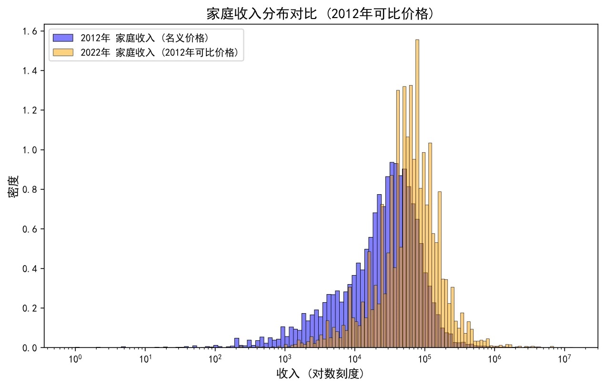
图1 家庭收入分布对比

形状效应：显著的“U型”极化特征
图2剔除了中位数的影响，直接刻画了分布形状的变化。呈现“U”型是两级分化的典型特征。具体而言，在分位数r接近0(最低收入端)和接近1(最高收入端)的区域，相对密度显著大于1(峰值分别接近1.9和1.35)，表明这两个极端群体的相对集中度增加，且最低收入端的极化程度比最高收入端的极化程度深，即下层极化更加严重。相反，在广大的中间分位数区域(约0.1<r<0.8)，相对密度小于1(最低约0.5)，显示中等收入群体的相对规模萎缩或“空心化”。

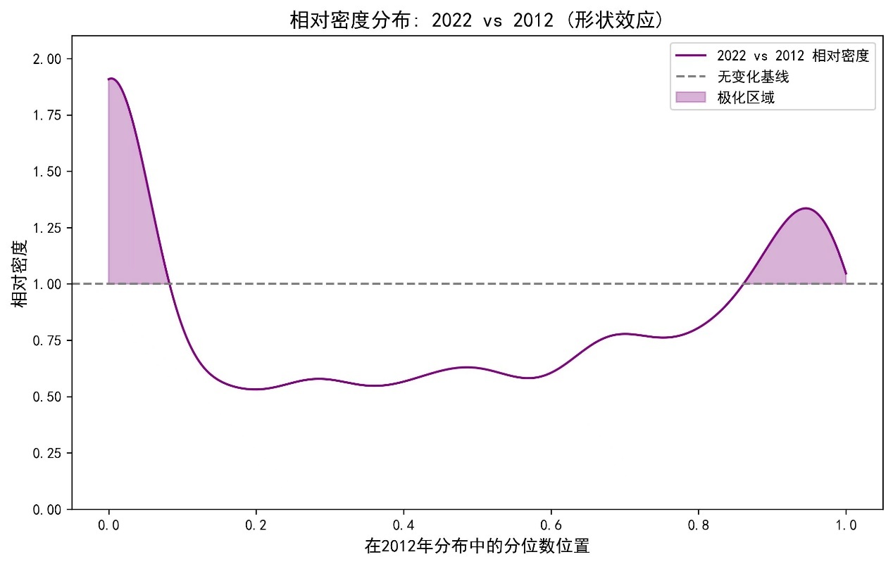
图2 相对密度分布

量化分析：相对极化指数
通过测算相对极化指数（MRP）、下层相对极化指数（LRP）和上层相对极化指数（URP），结果显示 MRP 为 0.3542，LRP 为 0.4883，URP 为 0.2200。极化指数（大于零）证实了 2012 至 2022 年间中国家庭收入分布确实呈现出显著的极化趋势。LRP 显著高于 URP 进一步揭示，这种极化主要表现为“向下的极化”，即中产家庭滑向低收入群体的风险在不断增大。低收入群体的固化或扩大现象更为突出。这一定量发现与我们之前通过相对密度分布图（图2）观察到的“U型”分布形态变化高度一致，相互印证。鉴于 LRP 高企所揭示的脆弱性，相关的政策调整应充分关注中产家庭的脆弱性，并构建低收入群体的财富积累机制，以促进中产家庭稳固与壮大，优化财富分布结构。

倾向得分匹配结果与平衡性检验
为了探究观测到的收入极化背后的驱动因素，我们引入了五个关键的家庭层面协变量（资产负债比、家庭规模、住房价值、金融资产、房贷额），并运用倾向得分加权（PSW）技术来平衡 2012 年和 2022 年样本在这些协变量上的分布差异，为后续的 DFL 分解分析奠定基础。

倾向得分分布与重叠性：
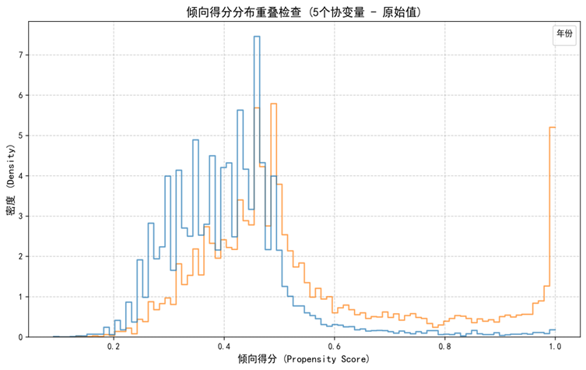
图3 绘制了基于五个家庭特征协变量预测得到的倾向得分分布（按年份分组）。图中蓝色线条代表2012年样本的倾向得分密度，橙色线条代表2022年样本的倾向得分密度。良好的倾向得分重叠是进行倾向得分加权（PSW）分析的前提。

图3 倾向得分分布重叠检查
从图中可以看到，在倾向得分约0.2到0.8的区间内，2012年和2022年样本的倾向得分分布存在较好的重叠区域。这表明在这个“共同支撑区域”内，可以为2012年的家庭样本找到在可观测协变量上与2022年样本相似的对应，从而使得通过加权构建反事实分布成为可能。
然而，在倾向得分接近0（倾向于2012年组）或接近1（倾向于2022年组）的极端区域，两个分布的重叠程度显著减少。特别是对于倾向得分接近1的2022年样本（橙色分布在右侧尾部有明显密度），在2012年样本中难以找到具有相似协变量特征的对应。这提示在这些重叠较差的区域，倾向得分加权的效果可能会受到限制，可能需要进行权重截断等进一步处理来保证分析的稳定性。总体上，核心区域的良好重叠为应用倾向得分加权处理提供了可行性基础。

协变量平衡检查-加权前
图4 展示了在进行倾向得分加权处理前，2012年和2022年家庭样本在五个关键协变量（资产负债比、家庭规模、住房价值、金融资产、房贷额）上的绝对标准化均值差（Absolute SMD）。图中可以清晰地看到，多数协变量的 SMD 值都显著高于常用的0.1阈值线（红色虚线），表明这两组样本在这些协变量的分布上存在明显的差异。特别是 房贷额 (house_debts_yuan) 的 SMD 超过了 0.35，住房价值 (resivalue_yuan) 和金融资产 (finance_asset_yuan) 的 SMD 也在 0.2 到 0.25 之间，甚至接近或超过了0.25的“较大失衡”阈值线（橙色虚线）。
这种在关键协变量上的显著不平衡是观察性研究中常见的挑战，它可能导致后续分析中的因果推断产生偏差。因此，为了消除或减弱这种样本选择偏差，确保处理组（2022年）和对照组（2012年）在协变量分布上的可比性，我们采用了倾向得分加权 (PSW) 的方法。 具体而言，我们使用逻辑回归模型，基于这五个协变量预测2012年家庭“看起来像2022年家庭”的概率（即倾向得分），并基于此计算样本权重，用于后续构建反事实分布和进行DFL分解。
￼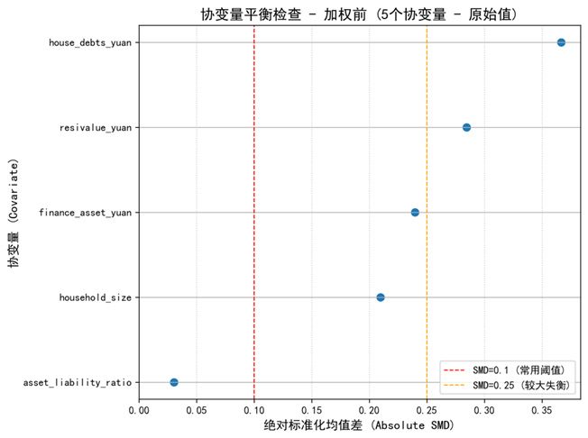
图4 协变量平衡检查-加权前

协变量平衡检查-加权后：加权效果显著
图5 展示了经过倾向得分加权处理后，2012年样本与2022年样本在五个关键协变量上的绝对标准化均值差（Absolute SMD）。与加权前的图4形成鲜明对比，图5中所有协变量的SMD 值均大幅降低，并且绝大多数协变量的 SMD 值都已降至常用的0.1阈值线（红色虚线）以下。
这一结果清晰地表明，倾向得分加权处理有效地改善了处理组和对照组在这些可观测协变量上的分布差异，实现了协变量的良好平衡。尽管房贷额的SMD仍在0.1之上，但已远低于加权前的水平，且低于0.25的“较大失衡”阈值线。整体协变量平衡的显著改善，为后续基于倾向得分权重的反事实分布构建和DFL分解分析奠定了更可靠的基础，有助于提高研究结论的有效性和因果推断的可靠性。
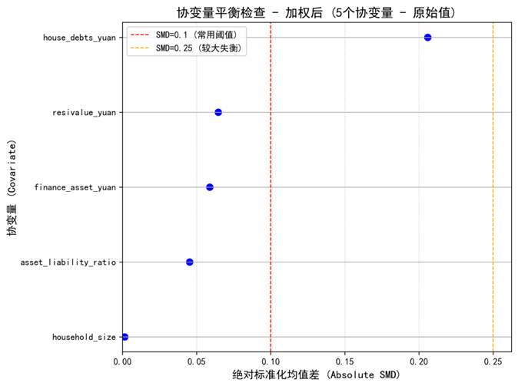
图5 协变量平衡检查-加权后

权重分布与有效样本量 (ESS)：
图6直观地展示了经过倾向得分加权处理后，用于构建反事实分布的2012年样本所获得的权重分布情况。从图中可以看出，权重的分布主要集中在较低的值域，大部分观测值的权重在1到3之间，这表明通过加权，我们成功地为大多数2012年样本找到了在所选协变量上与2022年样本相对相似的对应个体，赋予了较为合理的权重。
然而，图6的直方图也显示，存在一部分样本获得了相对较高的权重，并且在右侧的尾部可以看到权重值一直延伸到我们设置的截断上限（图中的红色虚线所示，约为7.4476）。虽然我们对权重进行了上下1%百分位的截断处理（截断下限约为0.2696），以减轻极端权重对后续估计的潜在影响，但这种右偏的分布尾部提示我们，少数高权重的观测值可能会在分析中占据较大的影响力。
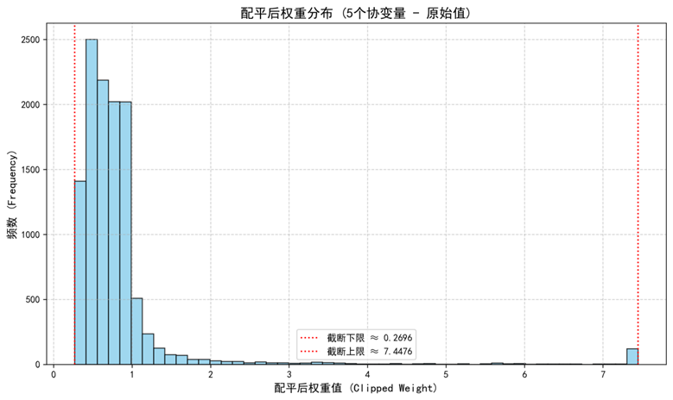
图6 权重分布
在完成倾向得分加权并验证协变量平衡性后，我们可以利用这部分的权重分布进行后续的收入分配变化分析。倾向得分加权成功地构建了一个在关键协变量上与 2022 年样本具有可比性的加权 2012 年样本，为接下来运用 DFL 方法准确分解收入分布变化的原因提供了可靠前提。

收入分布变化的DFL分解

结构性/残差效应是极化的主导驱动力：
图7的曲线展示了不同效应在对数相对密度比随分位数的变化。其在低分位区域的急剧负向倾斜和高分位区域的急剧正向倾斜，再次确认了强烈的收入极化趋势。低收入群体的相对地位显著下降，而高收入群体的相对地位显著提升。总效应的形态与形状效应图所揭示的两极分化模式高度一致。
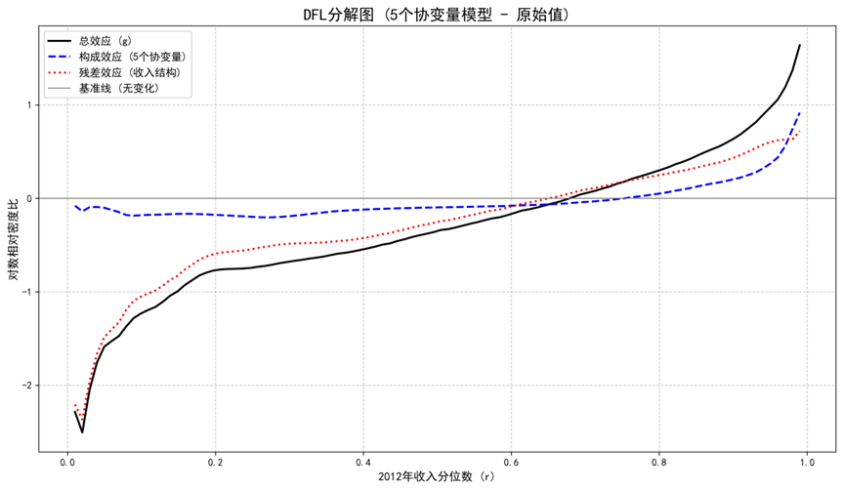
图7 DFL分解图
构成效应(蓝色虚线): 代表资产负债率、家庭规模、住房价值，金融资产、房贷额这5个协变量的边际分布变化对收入相对分布的影响。该曲线非常平坦且及其接近于0，表明这五个关键经济特征变量的分布变化本身几乎没有对观测到的收入极化产生显著的净贡献。
残差效应(红色点线): 代表除了上述5个协变量分布变化之外的所有其他因素的影响，包括这些协变量回报率的变化，以及收入决定机制的结构性变迁。该曲线几平与总效应曲线重合，显示出强烈的极化模式。
核心结论: DFL分解结果明确指出，2012-2022年间收入极化的主导驱动力是残差效应(又称结构效应)，而非所选5个协变量的构成效应。这一发现表明，要想理解此轮收入极化的根本原因，必须聚焦于收入决定机制本身的结构性变化以及模型未能直接量化的宏观和制度因素。

构成效应内部的微弱且复杂的相互作用(Shapley分解和单独协变量效应)
近似Shapley分解：图8尝试将微弱的总体构成效应分解到5个协变量，结果显示:(a)加总的构成效应(红点线)确实非常小，远小于总效应(黑线)，再次印证了构成效应的有限作用。(b)单个协变量的边际贡献(彩色面积)存在差异且部分相互抵消。例如，房贷额(紫色)的分布变化在大部分分位数上倾向于略微降低相对密度，而金融资产(红色)的分布变化则略微提升了高收入端的相对密度。住房价值(绿色)在中低分位数有轻微负向贡献。家庭规模(橙色)和资产负债率(蓝色)的贡献接近干零。
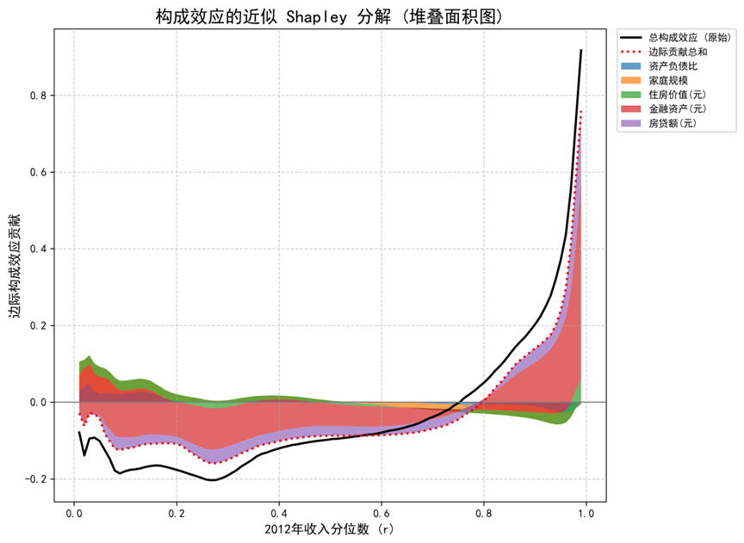
图8 构成效应的近似Shapley分解
单独协变量调整效应:图9展示了只改变单个协变量分布的反事实效应。结果与Shapley分解一致，即便是影响相对最“显著"的房贷额(图8紫线)，其单独引发的相对密度变化(图9蓝线)幅度也远小于总效应或残差效应。金融资产(图9蓝线)仅在最高端有微弱正效应。
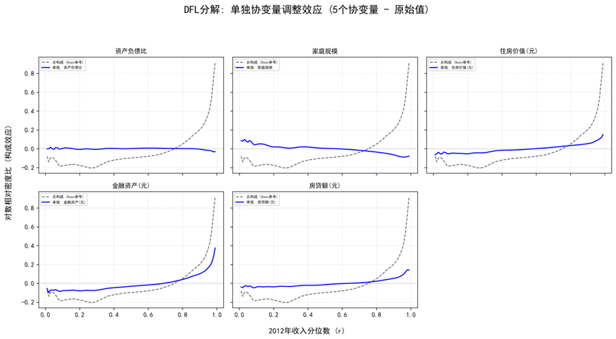
图9 DFL分解：单独协变量调整效应

综合解读
综合来看，图8和图9的结果相互补充： 图8揭示了所有协变量分布变化共同作用并分解后的贡献模式，显示了内部的复杂性和抵消；图9则直接展示了单个协变量分布变化独立产生的影响幅度。两者共同提供了强有力的证据，再次确认了我们选取的这五个家庭经济特征的分布变化本身，对2012年至2022年间中国家庭收入分布的显著极化趋势，并非主要驱动力。真正的驱动力蕴含在这些特征回报率的变化以及其他未被模型直接捕捉的结构性因素中。

收入极化趋势预测
为对未来趋势提供一个前瞻性视角，我们利用 2012 年至 2022 年间（基于 CFPS 历年数据和相对分布法计算得到的，相对于 2012 年基准的）极化指数（MRP, LRP, URP）时间序列数据，采用简单的线性回归模型进行趋势拟合与外推预测。
模型结果显示，年份与各项极化指数间存在显著的正向线性关系。基于此趋势外推，图 10 显示，至 2030 年，各项极化指数可能持续上升。值得注意的是，下层相对极化指数（LRP）的预测增长速度最快，表明若现有趋势持续，中低收入群体的相对下行压力可能进一步增大，“中间塌陷”风险值得关注。这与前文 DFL 分解中结构性因素主导极化的发现相一致。
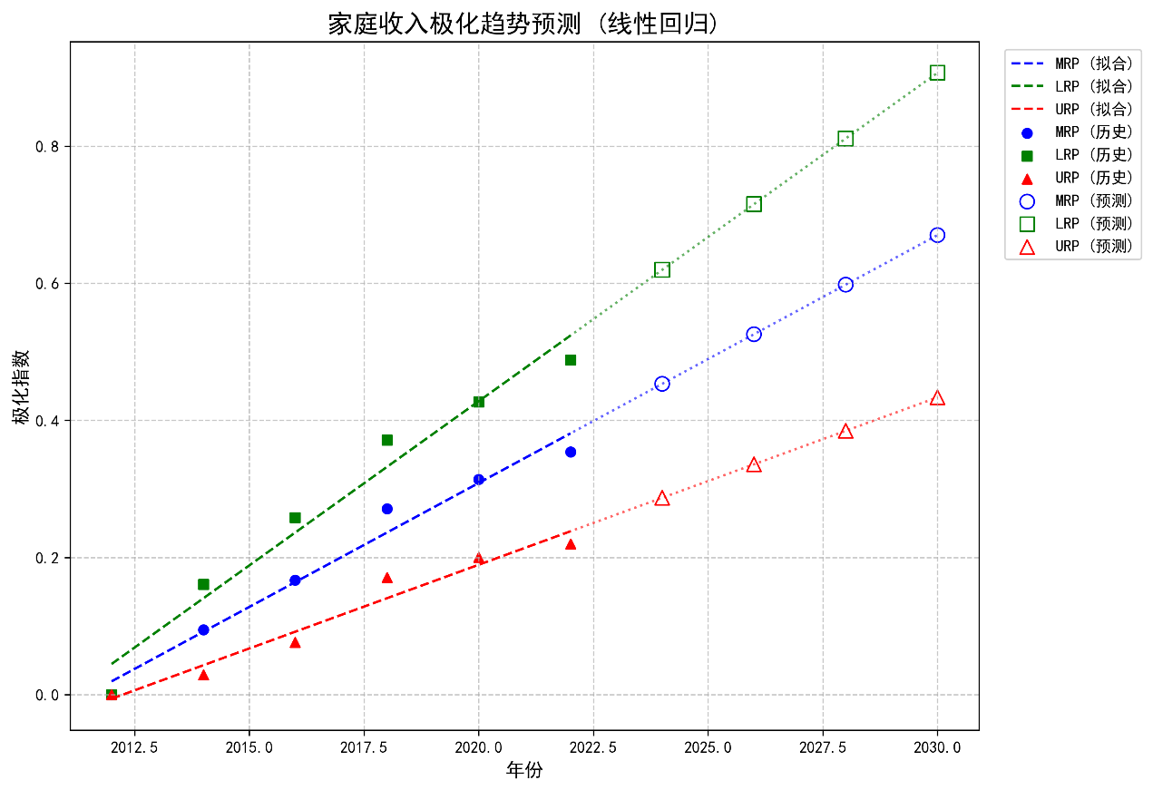
图10 家庭收入极化趋势预测（线性回归）
需指出，线性回归预测较为基础，且历史数据量过少，仅反映历史趋势的简单延续，未考虑未来复杂因素和政策干预，因此预测结果主要作为一种警示性参考，提示若不进行有效结构性调整与有效干预，收入极化问题可能难以自行缓解。

四、结论与讨论

主要研究结论：
2012至2022年间，中国家庭收入经历了显著的增长，但与此同时，收入分配的极化趋势也明显加剧。这种极化表现为收入分布形状的显著改变——低收入群体和高收入群体的规模扩大，而中间收入阶层相对萎缩，呈现“U”型。DEL分解和进一步的构成效应剖析强有力的证明，此轮收入极化并非主要由所选取的五个关键家庭经济特征（资产负债率、家庭规模、住房价值、金融资产、房贷额）的分布变化(构成效应)所驱动。相反，残差/结构效应（包括这些及其他未观测特征的回报率变化、宏观经济结构变迁、技术进步、政策干预等因素）是导致收入差距扩大和分布形态两极化的主导力量。基于历史数据的线性预测显示，若无有效干预，中国家庭收入极化趋势在未来几年可能持续，特别是下层相对极化现象（LRP 指数增长最快）可能进一步加剧，提示政策制定需关注结构性问题和底层群体的相对地位。

政策建议:
基于上述研究发现，为缓解中国家庭收入极化趋势、促进共同富裕，政策制定应着重于深化结构性改革和精准干预，而非仅仅关注人口或资产结构等表层因素的调整。

强化底层支撑，提升低收入群体相对地位:
完善多层次社会保障体系：扩大社会救助覆盖面，构建更具韧性的失业保险和养老保险制度，为低收入群体提供更可靠的安全网。
促进低技能劳动者就业与增收：加大对低技能劳动者的职业技能培训投入，建立"培训-认证-就业"的闭环机制，以提升其就业能力和工资议价能力；适时适度调整最低工资标准，保障基本劳动报酬。
精准帮扶与乡村振兴：巩固脱贫攻坚成果，建立解决相对贫困的长效机制，持续推动农业产业化与数字技术深度融合，拓宽农民增收渠道。

促进中等收入群体发展，缓解“中等收入陷阱":
稳定和扩大就业: 持续优化营商环境，加大对实体经济特别是中小微企业的支持力度，鼓励创新创业，以创造更多稳定且具有发展前景的高质量就业岗位。
提升人力资本回报：深化教育体制改革，促进教育公平，提高教育质量，畅通职业发展通道，确保中等教育和技能水平获得合理回报。
优化税收结构：研究建立更公平、更累进的个人所得税制度，适当增加财产税、遗产税等直接税比重，减轻中等收入群体的税收痛感。

调节高收入，规范财富积累机制:
加强高收入者税收征管：持续健全、加强与个人所得税改革相配套的征管体系，确保高收入群体依法履行纳税义务。
规范资本有序发展：防止资本无序扩张和垄断行为，维护公平竞争的市场环境，遏制利用市场势力或信息优势获取超额利润。
鼓励慈善与三次分配：引导高收入群体和企业积极参与社会公益和慈善事业，促进社会财富的合理流动。

深化结构性改革，优化收入决定机制:
促进要素市场化配置：打破劳动力、资本、技术、数据等要素的城乡、区域、行业间流动壁垒，实现要素自由流动和公平定价，提高劳动报酬在初次分配中的比重。
推动区域协调发展：加大对中西部和欠发达地区的支持力度，促进区域间基本公共服务均等化，缩小地区间收入差距。
适应产业结构升级：关注产业结构调整和技术进步对不同技能劳动力需求的差异化影响，提前布局，加强对受冲击群体的转岗培训和就业援助。

加强监测与研究:
完善收入数据统计：建立更全面、更准确、更高频的居民收入与财产监测体系。
深化极化成因研究：进一步运用更精细的数据和计量方法，深入剖析导致残差/结构效应扩大的具体因素(如不同教育层次回报率变化、行业间工资差距、技术偏向性等)，为制定更具针对性的政策提供依据。

局限性

数据层面的限制
样本选择偏差：CFPS数据可能存在抽样偏差，例如高收入家庭或农村地区的覆盖率不足，且收入数据可能存在低报或漏报问题，尤其在财富顶端群体中更为显著。
时间跨度局限：研究仅覆盖2012-2022年，难以捕捉更长周期的收入极化动态。

变量选择与遗漏
协变量覆盖不足：本研究选取的核心协变量虽反映了家庭经济特征，但未能涵盖教育程度、职业类别、所处区域等在解释收入差距中具有重要作用的维度，这可能导致构成效应的解释力被低估。
未观测因素处理：结构效应是一个混合项，包含了技术进步、制度变迁、市场机制变化、政策效应等多种难以直接量化和区分的因素。本研究未能对结构效应进行更细致的分解，使得对具体驱动因素的识别仍显不足，结论的政策针对性受到一定限制。

预测模型简化：
本研究采用线性回归进行趋势预测，模型相对简单，六年数据量相对较少，未能捕捉潜在的非线性关系、结构性突变或未来政策冲击对极化趋势的复杂影响，预测结果的准确性有待进一步检验和完善。

参考文献
- 王晶,董日宇,高艳云.中国家庭财富分布的极化特征——基于相对分布法的测度与分析[J].人口与经济,2024,(04):70-83.
- 黄永强.中国收入极化问题及其影响因素研究[D].中南财经政法大学,2019.
- Clementi, F., Dabalen, A. L., Molini, V., & Schettino, F. (2015). When the Centre Cannot Hold: Patterns of Polarization in Nigeria. Review of Income and Wealth, 63(4), 608–632. doi:10.1111/roiw.12212

附录

软件与主要库
分析使用 Python 3.6.13 (Anaconda)，主要库版本如下：
Pandas: 1.1.5
NumPy: 1.19.5
Scikit-learn: 0.24.2
Statsmodels: 0.12.2
SciPy: 1.1.0
Matplotlib: 3.3.4
Seaborn: 0.11.2
Joblib: 1.1.1

主要分析代码
详细的分析代码和运行结果 (论文代码.ipynb) 已托管至 GitHub：https://github.com/AfterMaxQ/-PSW-shapley-/blob/main/

致谢
本研究的顺利完成离不开数学与统计学院周迪副教授的悉心指导与宝贵建议。从研究选题、数据处理、模型构建到论文撰写，周老师都给予了极大的帮助和启发。在此，谨向周迪副教授致以最诚挚的感谢！
同时，也感谢中国家庭追踪调查 (CFPS) 项目提供的数据支持。
2025年4月23日

